Государственное бюджетное нетиповое образовательное учреждение «Балтийский берег»
Городская станция юных туристов

Региональный этап
Всероссийского конкурса по созданию туристских и экскурсионных маршрутов в 2025 году

Номинация: Маршруты, включающие в себя посещение особо охраняемых природных территорий Санкт-Петербурга и Ленинградской области.

«Пешеходный степенной маршрут «Сквозь время»: от Жихарево до Молодцово через памятник природы «Каньон реки Лава» к воинскому мемориалу «Синявинские высоты»

Разработчики:
Мельников Дмитрий Александрович,
педагог дополнительного образования,
8921-411-4278, d_mel@mail.ru
Сизова Надежда Евгеньевна,
педагог дополнительного образования,
8921-557-1086, n-siz@mail.ru

Санкт-Петербург
2025
ПАСПОРТ
образовательного туристского/экскурсионного маршрута
для внесения в реестр и размещения
на сайте https://школьныйтуризмроссии.рф/

Название образовательного туристского/экскурсионного маршрута | Сквозь время: от Жихарево до Молодцово через памятник природы «Каньон реки Лава» к воинскому мемориалу «Синявинские высоты», от истории геологической к истории военной.  Комплексный пешеходный туристско-краеведческий многодневный маршрут, проложенный на территории Кировского района Ленинградской области от станции Жихарево (район торфоразработок для Ленинграда) через памятник природы «Каньон реки Лава», далее по верхнему уступу Балтийско-Ладожского глинта (берегу древнего моря) через населенные пункты окрестностей пос.Путилово с их «Палеопарком» и Братскими могилами советских воинов до линии Волховского фронта, мемориала «Синявинские высоты» и поселка Молодцово, откуда автобусом можно выехать или до автостанции Кировска или до ж/д станции Мга
Ресурсы о регионе и районе маршрута | Жихарево –  https://sdk-putilovo.ru/zhikharevo/item/78-istoriya-zhikharevo  https://ladoga-news.ru/society?id=2059  Каньон реки Лава - https://ooptlo.ru/kanon-reki-lava.html  Городище на Лаве  https://www.forum.aroundspb.ru/index.php?t=tree&th=16112&mid=182245&rid=0&rev=&reveal=  Балтийско-Ладожский глинт:  https://dzen.ru/a/aGKuDY81hlx-jR6J?ysclid=mfnda14aws614462598  https://sablino.net/activity/science_education/geopent/?ysclid=mfnd21iklt720223705  Путилово – https://руни.рф/Путилово_(Ленинградская_область)  Палеопарк - https://www.kp.ru/russia/leningradskaya-oblast/mesta/paleopark-putilovo/  Синявинские высоты –  https://www.cpacibodedu.ru/article/5356-sinyavinskie_vyisotyi___tragicheskiy_platsdarm_velikoy_otechestvennoy_voynyi/  Инфраструктура района предполагает возможности комбинирования маршрута в сторону его разделения на части.  Например, завершение маршрута в пос.Путилово (отъезд обратно до ст.Жихарево или до г.Кировск – авт.563, 590, 597) - позволяет сделать его 1-2 дневным и только геоэкологическим.  Возобновление маршрута с пос.Путилово позволяет сделать серию маршрутов в один район для более глубокого знакомства с районом и «погружения в тему».  Заказ автотранспорта (туда: до р.Назия, до ур.Гайтолова Липка; обратно – с мемориала Синявинские высоты) позволяет сделать участок маршрута через места боёв Волховского фронта также 1-2-дневным.
Предполагаемая целевая аудитория | Обучающиеся от 4 до 11 класса (от 10 до 18 лет)  Маршрут легкодоступен, предназначен для разных категорий посетителей:  - индивидуальных, семейных и групповых, в т.ч. участников лагерей отдыха;  - отдельные участки (верхняя часть каньона рек и Лава, Путиловский карьер, мемориал Синявинские высоты) доступны для посетителей с ОВЗ (с сопровождением);  - средний уровень двигательной активности
Сезон | Маршрут в основном предназначен для прохождения в летний сезон. С момента стаивания снега (март-апрель), до первого снега (октябрь-ноябрь). Особенно привлекателен он в период с мая-июня по август.
Ключевые направления | #История #Патриотика #Природа #Активный_туризм #Родной край #Наследие #Герои # Отечество #Исследователи
Маршрут интегрируется в образовательные  /воспитательные программы | - образовательные программы основного общего образования (предметные области по ФГОС – история России, география, биология, ОБЗР) в рамках внеурочной деятельности;  - дополнительные общеобразовательные программы (туристско- краеведческая, естественно-научная направленности);  - программы предпрофессиональной подготовки (при увеличении времени пребывания и характера погружения – от знакомства и наблюдения до исследования и проведения самостоятельных мини-экскурсий силами обучающихся – на объектах маршрута;  - программы воспитательной работы образовательных организаций.
Возможные образовательные и воспитательные эффекты | Образовательные и воспитательные эффекты формулируются исходя из целей, задач и прогнозируемых результатов вышеуказанных образовательных/воспитательных программ.  Возможные образовательные результаты для участников путешествия.  Личностные — повышение мотивации к учению и познанию, лучшая сформулированность личных ценностно-смысловых установок.  Метапредметные — освоенные универсальные учебные действия (познавательные, регулятивные, коммуникативные).  Предметные — закрепление знаний в заявленных предметных областях истории и естествознания и понимание, как их применять в жизни;  Воспитательные эффекты  Через опыт отношений и поведения, через опыт выполнения разных социальных функций в составе команды путешествия способствование формированию коммуникативной, этической, социальной, гражданской компетентностей.  Переживание опыта успеха в личной практической деятельности — субъективное восприятие собственной деятельности как успешной является фундаментом для развития личностных новообразований.

Возможный уровень познавательной/образовательной нагрузки | Практически любой: от ознакомительного и просветительского до углубленного в рамках изучения учебного предмета до исследовательского,  Профориентационного или проектировочного! Однако, естественно, более насыщенный уровень образовательной нагрузки предполагает, во-первых, работу обучающихся на стадии разработки и планирования маршрута, и, во-вторых, работу по камеральной обработке собранных на маршруте информационных или вещественных материалов с последующим их анализом-обобщением и представлением на итоговых мероприятиях (школьных и других конференциях, конкурсах и т.д.)
Доступность для детей с ОВЗ и детей-инвалидов | Отдельные участки (верхняя часть каньона рек и Лава, Путиловский карьер, мемориал Синявинские высоты) доступны для посетителей с ОВЗ (с сопровождением);
Продолжительность маршрута | Маршрут спланирован как степенной 3-4-дневный с ночевками в полевых условиях (в палатках). При этом (см.выше) инфраструктура района предполагает возможности комбинирования маршрута в сторону его разделения на части.  Например, завершение маршрута в пос.Путилово (отъезд обратно до ст.Жихарево или до г.Кировск – авт.563, 590, 597) - позволяет сделать его 1-2 дневным и только геоэкологическим.  Возобновление маршрута с пос.Путилово позволяет сделать серию маршрутов в один район для более глубокого знакомства с районом и «погружения в тему».  Заказ автотранспорта (туда: до р.Назия, до ур.Гайтолова Липка; обратно – с мемориала Синявинские высоты) позволяет сделать участок маршрута через места боёв Волховского фронта также 1-2-дневным
Протяженность маршрута | Общая протяженность активной части маршрута – 43 км, в том числе  - от станции Жихарево через долину реки Ковра и каньон реки Лава –  с указанием протяженности маршрута на каждом виде транспорта  (при комбинированном маршруте)  Указываются дополнительные варианты нитки маршрута или аварийные выходы с него.
Пункты, через которые проходит маршрут  Объекты показа  Сокращения: м.н. – место ночлега | ж/д станция Жихарево – долина р.Ковра – памятник природы «Каньон реки Лава – пос.Васильково (развалины водной мельницы, арочный «Итальянский» мост, братская могила, церковь) – Балтийско-Ладожский глинт – Петровщинская лиственничная роща (перед ней м.н.1/2 день) – пос.Петровщина (часовня) – пос.Горная Шальдиха (братская могила) – пос.Путилово (часовня, братская могила, Тихвинская церковь, памятник Александру II) – Путиловский карьер (Палеопарк) – р.Назия (ЖБОТ Волховского фронта) – Архангельский тракт (памятные места боёв Волховского фронта) – мемориал «Синявинские высоты» - памятный знак деревне Синявино – геоглиф «Искра» - пос.Молодцово – автостанция г.Кировск /ж/д станция Мга
Цели и задачи маршрута, в т.ч. образовательные и воспитательные | Цели и задачи маршрута формулируются исходя их содержания той программы, в рамках которой реализуется маршрут.  Возможные направления и тематика на маршруте:  - знакомство (изучение; отработка текста экскурсовода) с геологией и ландшафтами Балтийско-Ладожского глинта в районе каньона реки Лава,  - знакомство/изучение биологического разнообразия ООПТ и режима его охраны;  - знакомство/изучение истории и исторических объектов от 17-19 веков (Лавуйский острожок, Итальянский мост, Тихвинская церковь) до истории Великой Отечественной войны (места боёв Волховского фронта)
Дополнительные условия | При прохождении многодневного пешеходного маршрута необходимо предусмотреть наличие у каждого участника необходимого личного снаряжения (рюкзак, спальник, туристский коврик и т.д.) и группового снаряжения (палатки, тент бивуачный, бивуачный комплект (котлы, газовые горелки) и т.д.)  Для выполнения краеведческих заданий на маршруте предполагается подготовка необходимого оборудования (фотоаппараты, компасы, молотки геологические (только в Палеопарке), лопатки саперные, ленты мерные и др.)
Карта маршрута | https://yandex.ru/maps/?um=constructor%3Abbbcc0efe319e35b86b5aeaf1e35d5a48775be8a14d54bd639132a0ff5a1f93d&source=constructorLink  https://nakarte.me/#m=14/59.84083/31.31533&l=O&nktl=yuXWKz7FlkjsdkZrqMD-8A
Фотоматериалы | Фотографии объектов показа, в городской или природной среде
1 день | 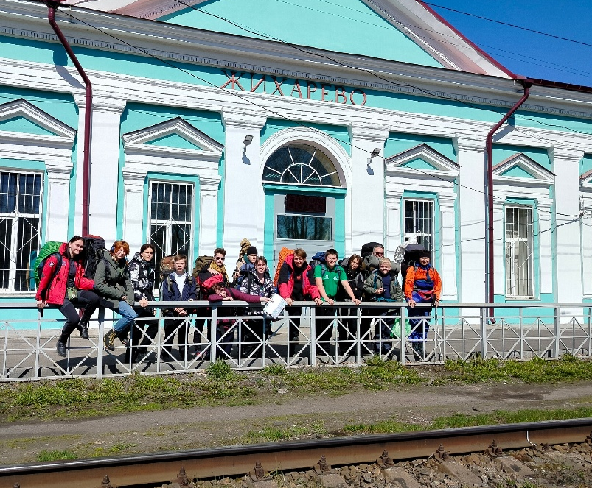  Нитка маршрута: СПб-Московский – ст.Жихарево (электропоезд) –  движение пешком через пос.Назия в сторону дер.Старая Мельница,  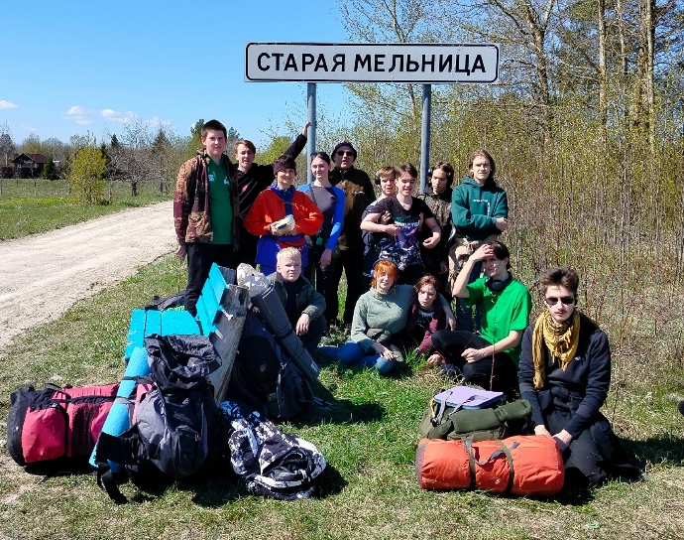  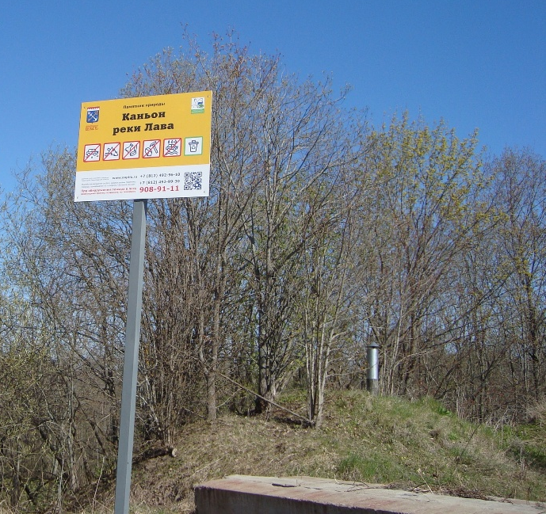  перед ней – поворот на север к краю населенного пункта и правому берегу реки Ковра – устье р.Ковра, граница ООПТ «Памятник природы Каньон реки Лава»  - левый берег реки, осмотр развалин водяной мельницы, переход к с.Васильково, осмотр арочного «Итальянского» моста,  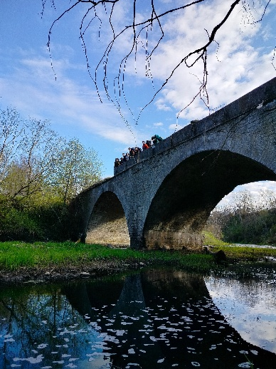  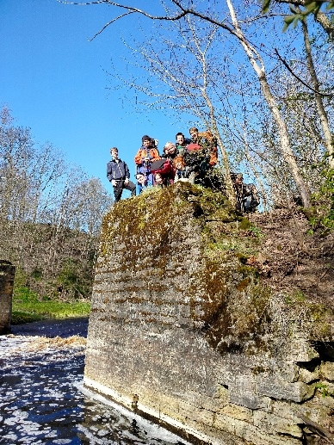  посещение сельского кладбища и братской могилы советских солдат – возвращение через современный авто-мост левый берег реки, движение по тропе по верхней бровке каньона  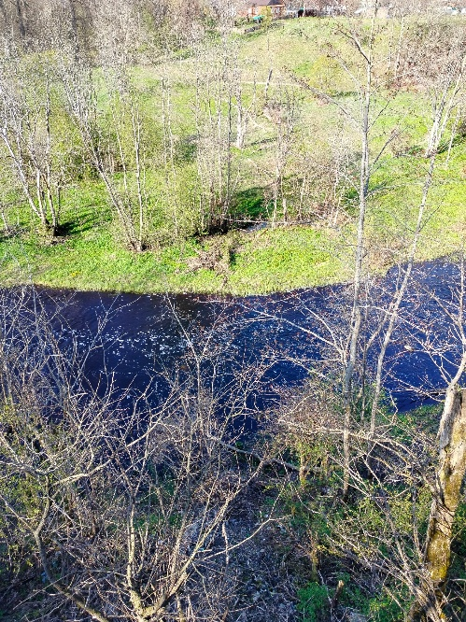  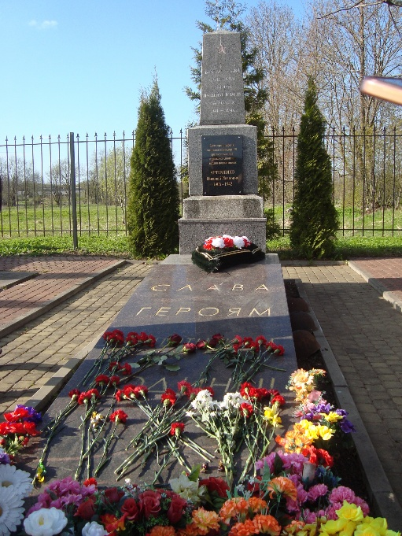  – спуск в старый карьер, осмотр обнажений (сбор образцов запрещен!) – смотровая площадка напротив д.Городище (рассказ про Лавуйский острог и русско-шведскую границу 1618г.)  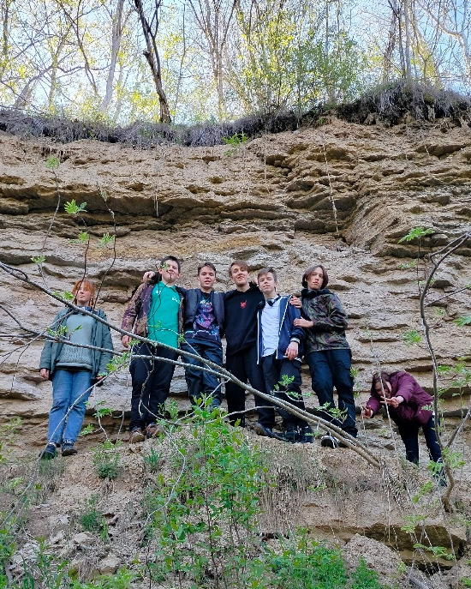  – выход из карьера, переход авто-дороги от трассы «Кола» до пгт Назия – движение по площадям старых известняковых карьеров по бровке Балтийско-Ладожского глинта – нас.пункт Никольское (без захода) – «Лисицын водопад» - м.н. (перед Петровщинской лиственничной рощей)  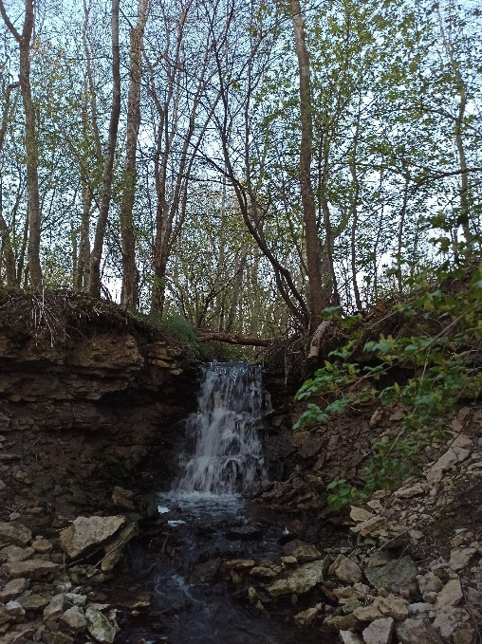
2 день | 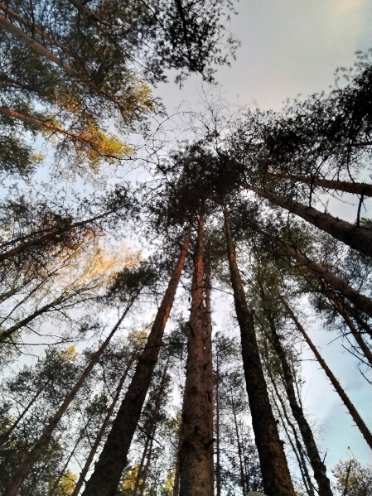  Нитка маршрута: с м.н. группа движется через Лиственничную рощу (аналог Линдуловской рощи, заложенной в 18 веке как место разведения строевого леса)  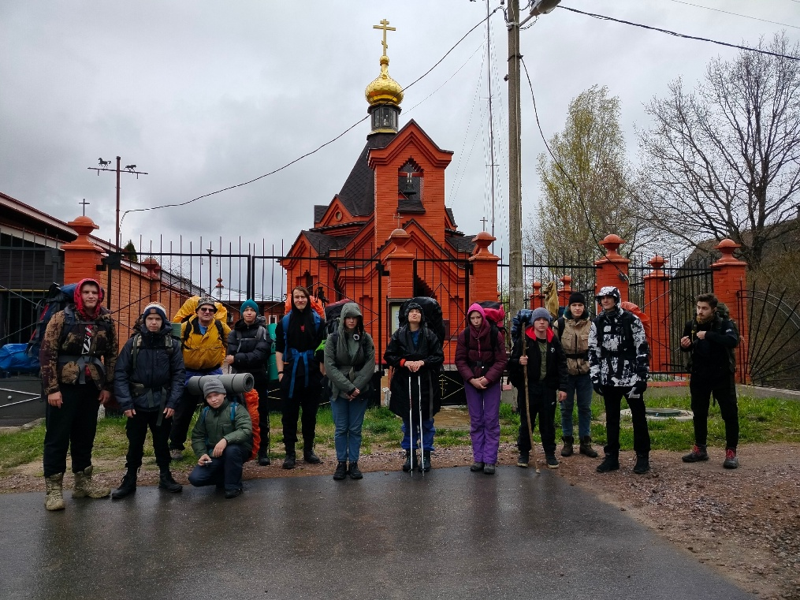  – село Петровщина (часовня)  – пос.Горная Шальдиха (посещение братской могилы советских воинов) -  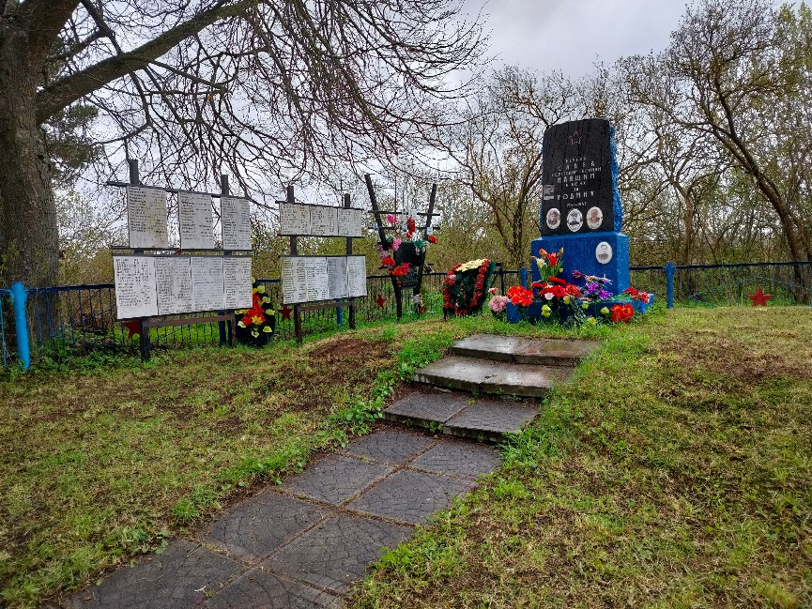  – по тротуару Сиреневой улицы до часовни и сворот с последующим подъемом по улице братьев Пожарских уже по пос.Путилово с остановками у воинского мемориала, памятника-бюста Александру II, Тихвинской церкви.  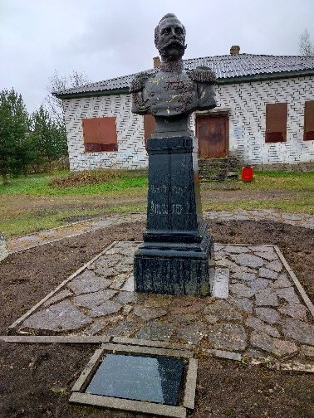  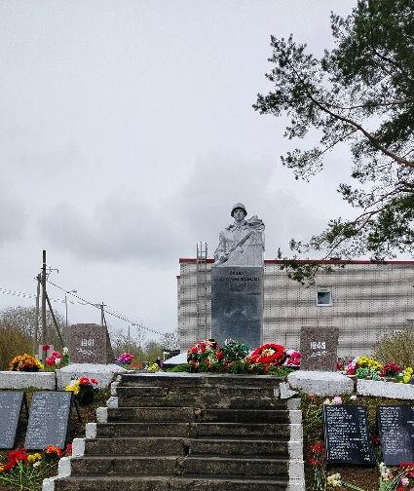  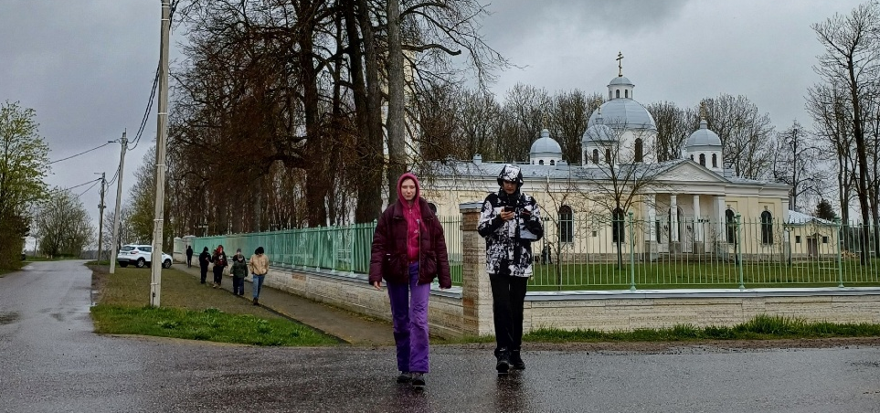  После выхода из поселка группа двигается по дороге к входу на территорию Путиловского карьера для знакомства с технологией добычи известняка и посещением Палеопарка (сбор окаменелостей кембрий-ордовикского возраста). По тропам и дорожкам дистанции мотокросса через отвалы карьера возвращаемся на старый Архангельский тракт.  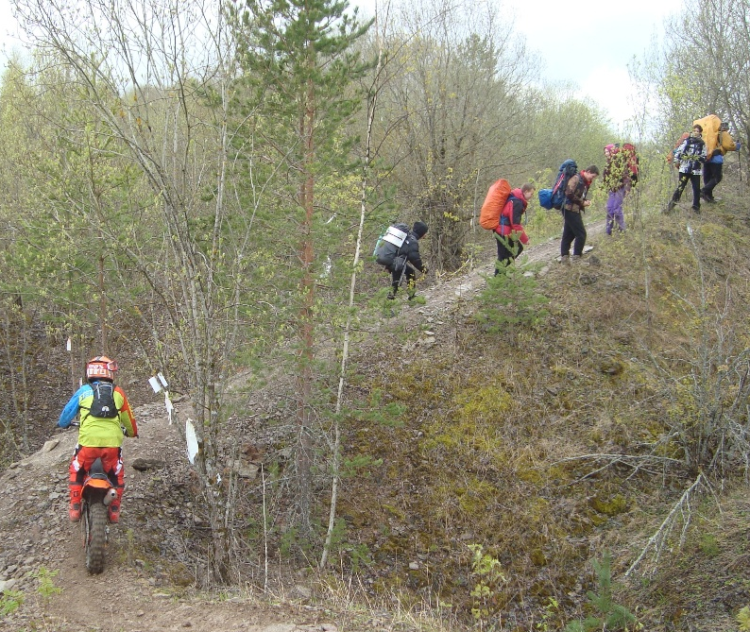  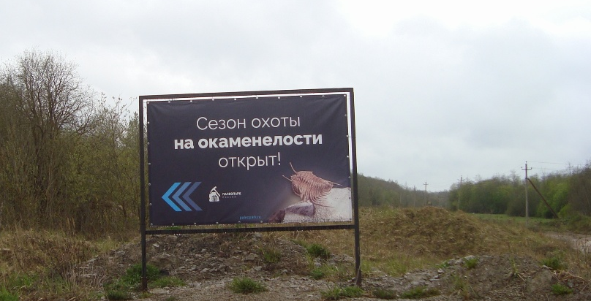  По нему движемся в ЮЗ-направлении мимо стоящихся коттеджных поселков к реке Назия (для осмотра ЖБОТ Волховского фронта), перед которой в хвойном лесу можно сделать остановку на м.н.
3 день | 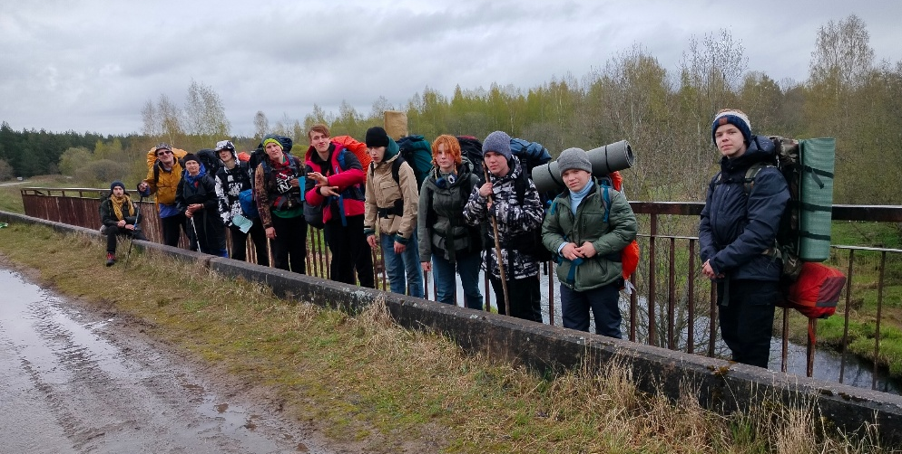  С м.н. группа продолжает движение по лесной дороге с видимыми остатками каменного мощения старого Архангельского тракта.  После перехода через реку Назия по авто-мосту глубляемся на территорию памятных мест боёв Волховского фронта (до сих пор работают поисковые отряды в весенний период, захоранивают останки найденных бойцов). Движемся мимо стоянок поисковых лагерей, ЖБОТ и памятника советским воинам к реке Черная, мост через которую так и не был востановлен.  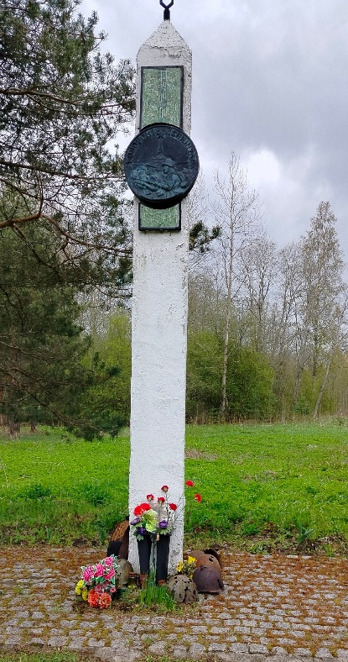  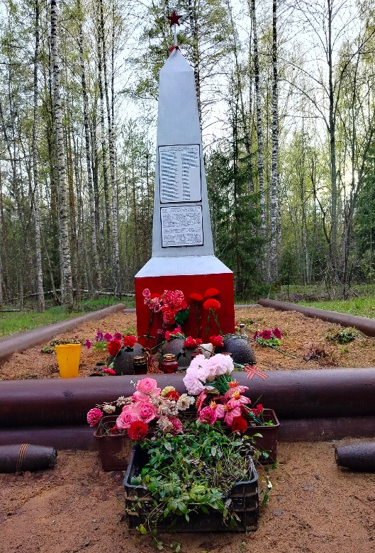  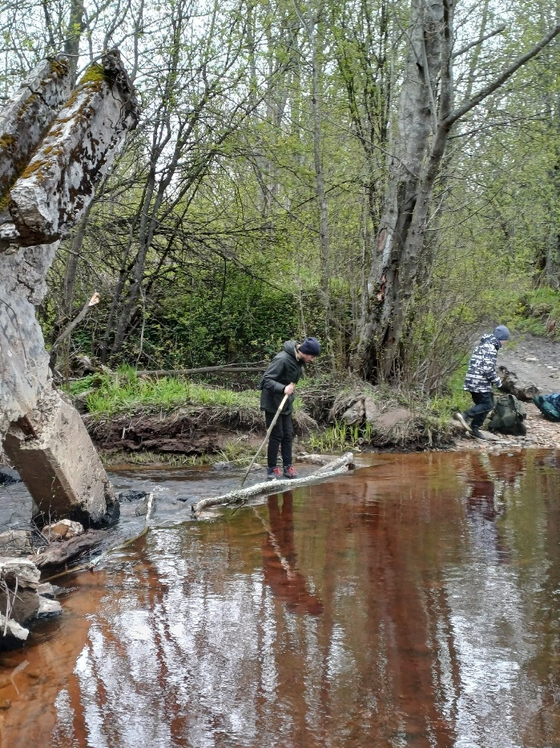  Переходим вброд и по жердям, делаем остановку в мемориальной зоне «Гонтовая Липка».  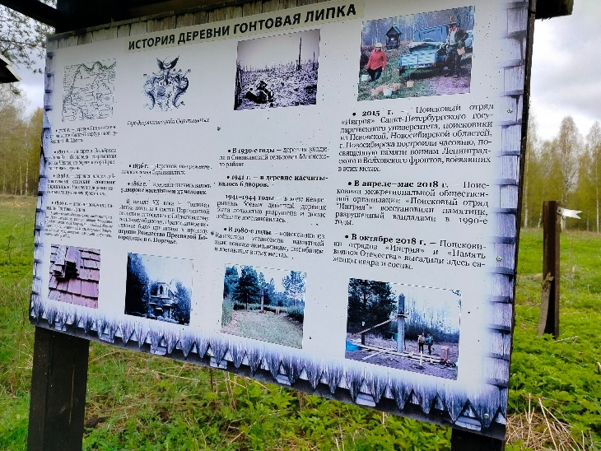  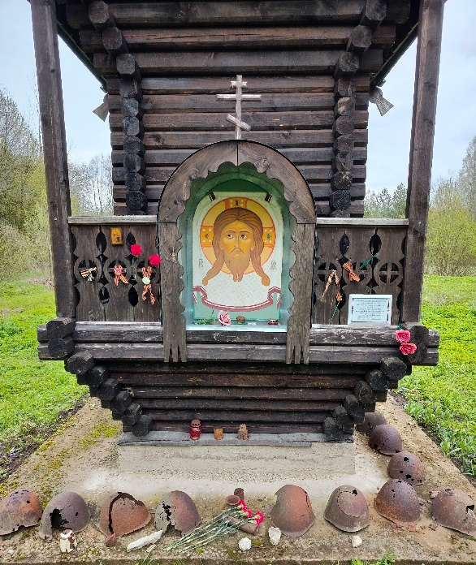  Далее мимо свежих временных захоронений, памятного знака «Роща Круглая» доходим до мемориала «Синявинские высоты», где можно сделать остановку на м.н. поисковиков (В-сторона комплекса) или в западной его части.
4 день | 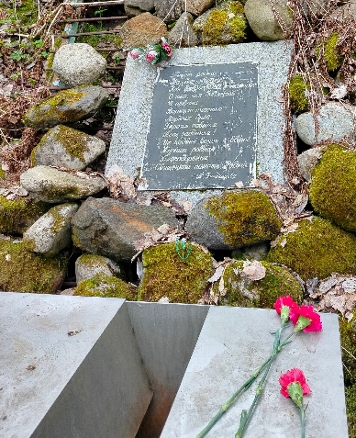  С м.н. после посещения мемориала «Синявинские высоты»  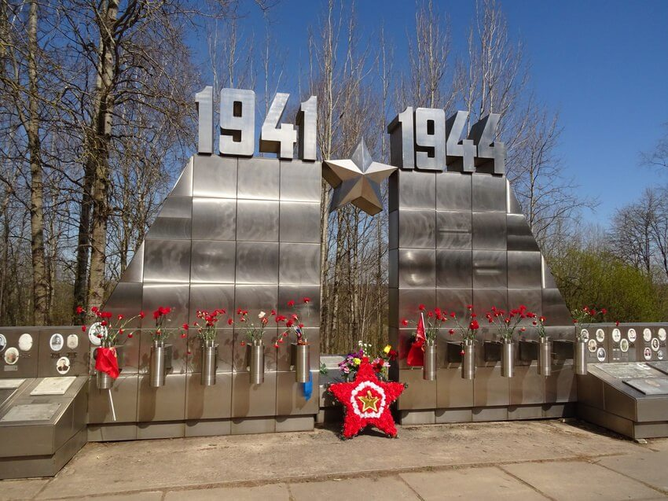  двигаемся по асфальтовой дороге в сторону трассы Кировск – Мга. Перед ней делаем остановку у памятного знака деревне Синявино, после чего осматриваем территорию геоглифа «Искра»,  а далее движемся через поле в В-направлении до дороги в пос.Молодцово.  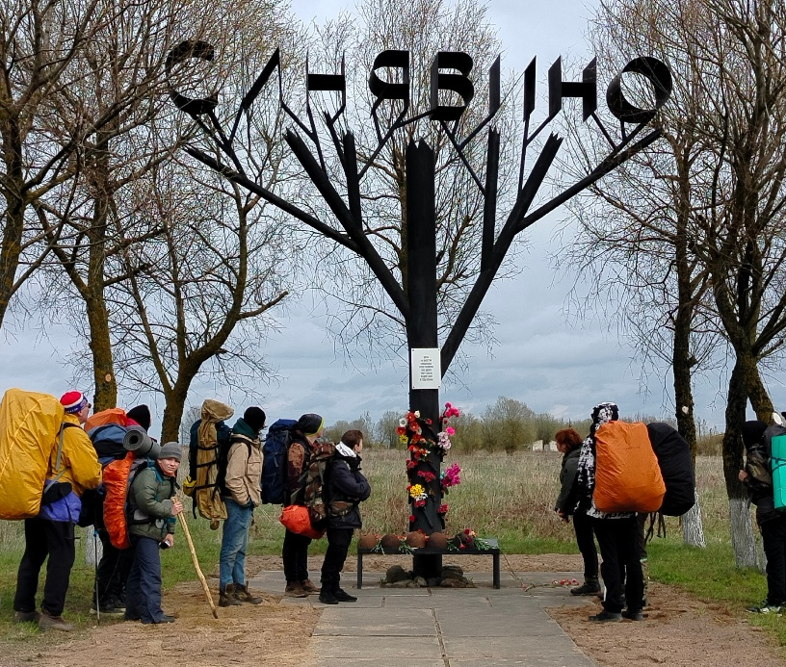  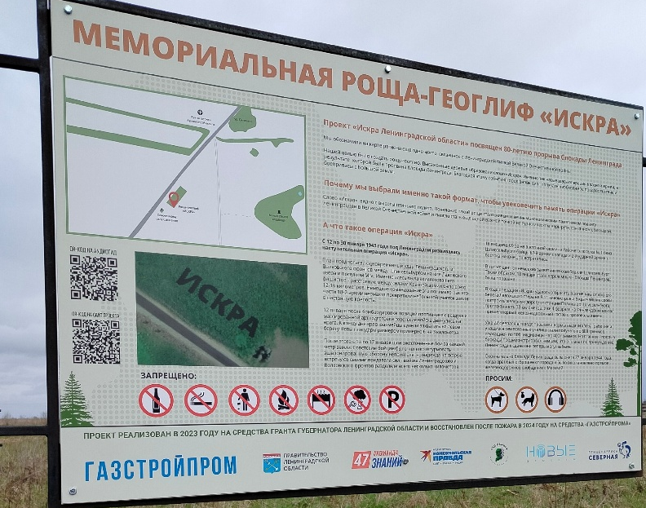  С центральной площади поселка группа может на рейсовом автобусе добраться или до автостанция г.Кировск (с последующим отъездом на рейсовом автобусе до М.Дыбенко) или городского посёлка Мга, с ж/д станции которого электропоездом добраться или до ст.Обухово, или до Московского вокзала.

Методические материалы для работы на маршруте | См.выше
Бюджет | При определении цены «туристического продукта» необходимо учитывать стоимость следующих услуг, включенных в турпродукт:  - проезд от места общего сбора (ж/д вокзал или станция метро)  А) проезд электропоездом СПб-Московский – Жихарево  Б) проезд автобусом от пос.Молодцово до г.Кировска /или до ст.Мга  В) проезд автобусом Кировск – М.Дыбенко /или до ст.СПб-Московский;  - питание на маршруте (из расчета в полный день : два перекуса и трехразовое горячее питание на газовых горелках (в ООПТ и в районе Синявинских высот запрещено разведение костров),  - услуги гида-экскурсовода (при необходимости – инструктора-проводника);  - расходы на приглашенных специалистов (при необходимости);  - услуги объектов посещения (входные билеты, экскурсионное обслуживание);  - сопутствующие расходы (расходные материалы, сувениры и др.)  - прочие расходы  - расходы на сопровождающих организованной группы несовершеннолетних туристов (2 чел. на группу до 15 чел.)

